**ОТЧЕТ ПО ЛАБОРАТОРНОЙ РАБОТЕ № 9**

**студента гр. И-2-18**

Мартыненко Романа Сергеевича

По дисциплине: Программирование встроенных систем

Тема занятия: Путь запуска программы

Цель занятия: усвоение понятий сегментного адреса и адреса среды окружения программы

1. **Задание**

Необходимо получить из PSP адрес среды окружения, в среде окружения найти строку, которая описывает путь запуска программы, и выдать ее на экран.

Перед путем запуска программы выдать сообщение «Это путь запуска программы:» с помощью функции аh=09h прерывания int 21h.

Вывод пути запуска программы осуществить с помощью функцию аh=02h прерывания int 21h.

1. **Листинг файла** Lab_09.asm

.model small            ;Модель памяти Small

.286                    ;16 разрядный проц

.data                   ;Идентификатор сегмента данных

    Message db 'This is the program launch path:',10,13,'$'

.code                   ;Идентификатор сегмента кода

start:                  ;Метка начала блока start

    mov ax,[ds:2ch]         ;Записываем в регистр ax адрес сегмента PSP

    mov cx,ax               ;Передаем ax в cx

    mov ax, @data           ;Передаем @data в ax

    mov ds, ax              ;Передаем ax в ds

    mov dx, offset Message  ;В dx записываем значение переменной Message

    mov ah,9h               ;в ah передаем код -9h (Вывод на экран)

    int 21h                 ;Вызываем прерывание для выполнения команды

    mov ds,cx               ;Передаем ds в ds

    mov si,0                ;Записываем 0 в регистр si

k1:

    mov dl,[ds:si]

    inc si

    cmp dl,0

    jne k1

        ;Перебираем символы строки до тех пор пока не встретим 0

    mov dl,[ds:si]

    inc si

    cmp dl,0                ;Вторая проверка следующего символа на 0

    jne k1                  ;Если не два 0 за подряд, то переходим к метке k1

    add si,2                ;Пропускаем 2 байта для того чтобы дойти до начала пути адреса программы

k3:

    mov dl,[ds:si]

    cmp dl,0

    je k2                   ;Если встретили 0, то переходим к завершению программы

    mov ah,2h               ;в ah передаем код -2h (Вывод на экран 1 символа)

    int 21h                 ;Вызываем прерывание для выполнения команды

    inc si                  ;Увеличиваем счетчик

    jmp k3                  ;Переходик на k3 для продолжения вывода следующих символов

k2:

    mov ah, 4ch         ;Передаем код завершения программы

    int 21h             ;Вызываем прерывание для выполнения команды

end start               ;Окончания блока start

1. **Результат выполнения лабораторной работы**

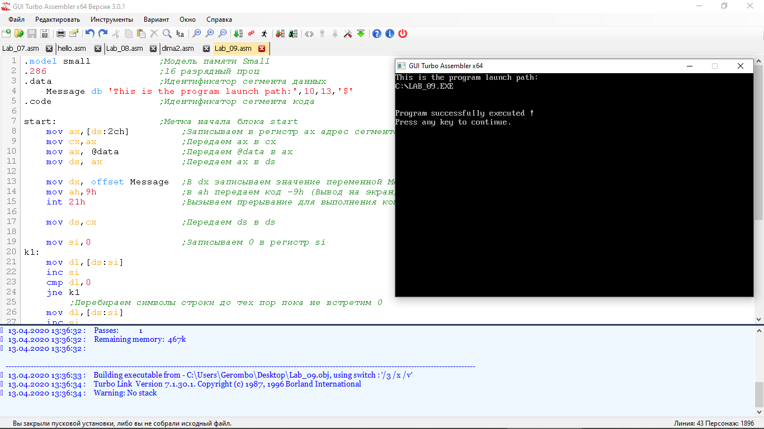

Рис 1. (Скриншот результата работы кода файла Lab_09.asm)